Ahr-la-carte
Speiseplan
für Kindertagesstätten
29.09. – 03.10.25

Die Menülinie mit dem DGE - Logo entspricht dem „DGE-Qualitätsstandard für die Verpflegung in Kitas“ und wurde von der Deutschen Gesellschaft für Ernährung e. V. (DGE) Zertifiziert

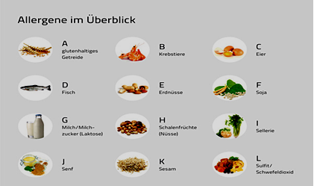
Allergene im Überblick: A= Gluten, B= Krebstiere, C= Eier, D= Fisch, E= Erdnüsse,
F= Soja, G= Milch, H= Schalenfrüchte, I= Sellerie, J= Senf, K= Sesam,
L= Sulfit, Schwefeldioxid, M= Lupine, N= Mollusken

Zusatzstoffe: 1= Nitritpökelsalz, 2= Stabilisatoren, 3= Farbstoffe, 4= Süßstoff
5= Antioxidationsmittel, 6= Konservierungsstoffe

 | Menü   |  | Menü für muslimische Kinder  
Mo: | hausgemachter Wirsingeintopf mit Kartoffelwürfel  und buntem Gemüse  ( mit Lauch, Sellerie (I), Möhre )  auf Basis von Milch (G)  dazu Vollkornbrot  (A= Roggen, Gerste)  ***  Grießcreme (G, A=Weizen) (*3)  an Heidelbeersauce | 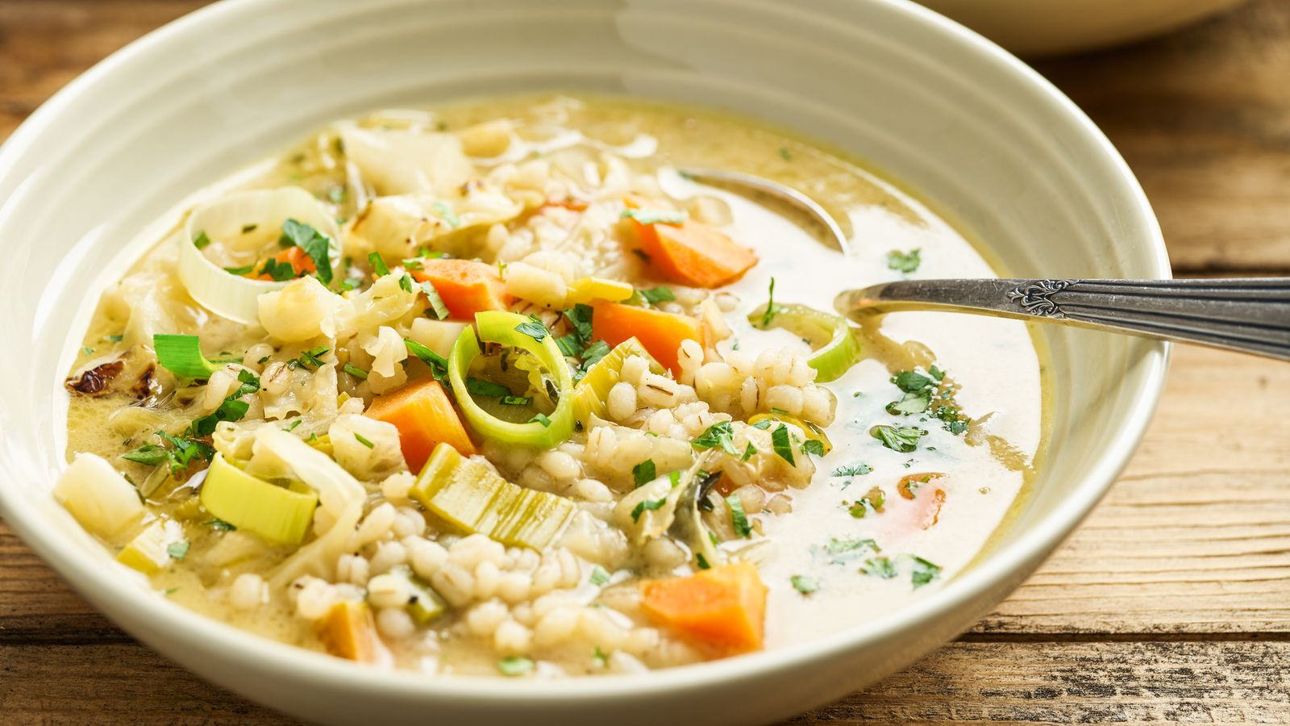 | hausgemachter Wirsingeintopf mit Kartoffelwürfel  und buntem Gemüse  ( mit Lauch, Sellerie (I), Möhre )  auf Basis von Milch (G)  dazu Vollkornbrot  (A= Roggen, Gerste)  ***  Grießcreme (G, A=Weizen) (*3)  an Heidelbeersauce
Di: | kleine Hähnchenschnitzel in Form von Dinosaurier (A= Weizen)  mit hausgemachtem Currydipp  auf Basis von Naturjoghurt (C,G,J) dazu cremiger Möhren- Kartoffelstampf (G) (*5)  ***  frisches Obst | 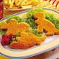 | kleine Hähnchenschnitzel in Form von Dinosaurier (A= Weizen)  mit hausgemachtem Currydipp  auf Basis von Naturjoghurt (C,G,J) dazu cremiger Möhren- Kartoffelstampf (G) (*5)  ***  frisches Obst
Mi: | Makkaroni mit Vollkornnudeln gemischt  (A= Vollkornweizen)  an pikanter Tomaten- Basilikumsauce  ***  grüner Blattsalat mit Sylter- Joghurtdressing auf Basis von Naturjoghurt (C,G,J) | 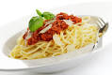 | Makkaroni mit Vollkornnudeln gemischt  (A= Vollkornweizen)  an pikanter Tomaten- Basilikumsauce  ***  grüner Blattsalat mit Sylter- Joghurtdressing auf Basis von Naturjoghurt (C,G,J)
Do: | Gemüse- Tofu- Pfanne (F), mit Romanesco, Erbsen, Karotten dazu gemischter Reis  (Naturreis und Langkornreis gem.)  ***  frisches Obst | 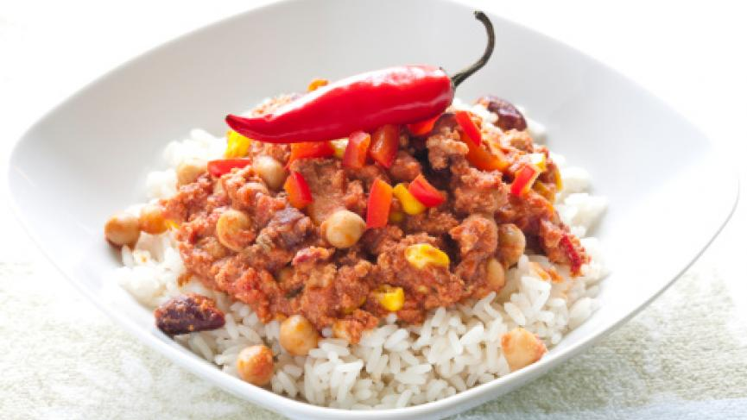 | Gemüse- Tofu- Pfanne (F), mit Romanesco, Erbsen, Karotten dazu gemischter Reis  (Naturreis und Langkornreis gem.)  ***  frisches Obst
Fr: | Wir wünschen Ihnen einen schönen Feiertag! |  | Wir wünschen Ihnen einen schönen Feiertag!

